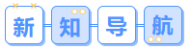
第14讲 棱柱、棱锥、棱台的表面积和体积
内容导航——预习三步曲
第一步：学
析教材·学知识：教材精讲精析、全方位预习
练题型·强知识：核心题型举一反三精准练
【题型01：棱柱的表面积】
【题型02：棱锥的表面积】
【题型03：棱台的表面积】
【题型04：棱柱的体积】
【题型05：棱锥的体积】
【题型06：棱台的体积】
第二步：记
串知识·识框架：思维导图助力掌握知识框架、学习目标复核内容掌握
第三步：测
过关测·稳提升：小试牛刀检测预习效果、查漏补缺快速提升

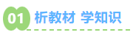
知识点1：多面体的表面积、侧面积
因为多面体的各个面都是平面，所以多面体的侧面积就是所有侧面的面积之和，
表面积是侧面积与底面面积之和．
1、棱柱、棱锥、棱台的侧面展开图
（1）棱柱的侧面展开图是平行四边形，一边为棱柱的侧棱，另一边等于棱柱的底面周长；
（2）棱锥的侧面展开图由若干个三角形组成；
（3）棱台的侧面张开图由若干个梯形组成。
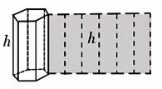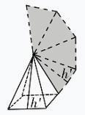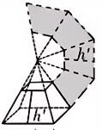
2、棱柱、棱锥、棱台的表面积
（1）棱柱的表面积：${\text{S}}_{\text{棱柱}}\text{=}{\text{S}}_{\text{侧}}\text{+2}{\text{S}}_{\text{底}}$；
（2）棱锥的表面积：${\text{S}}_{\text{棱锥}}\text{=}{\text{S}}_{\text{侧}}\text{+}{\text{S}}_{\text{底}}$；
（3）棱台的表面积：${\text{S}}_{\text{棱台}}\text{=}{\text{S}}_{\text{侧}}\text{+}{\text{S}}_{\text{上底}}\text{+}{\text{S}}_{\text{下底}}$

知识点2：棱柱、棱锥、棱台的体积
1、棱锥、棱锥、棱台的高
（1）棱柱的高是指两底面之间的距离，即从一底面上任意一点向另一个底面作垂线，这点与垂足(垂线与底面的交点）之间的距离；
（2）棱锥的高是指从顶点向底面作垂线，顶点与垂足之间的距离；
（3）棱台的高是指两底面之间的距离，即从上底面上任意一点向下底面作垂线，这点与垂足之间的距离。
2、棱锥、棱锥、棱台的体积公式
几何体 | 体积公式 | 说明
棱柱 |  | 为棱柱的底面积，为棱柱的高
棱锥 |  | 为棱锥的底面积，为棱锥的高
棱台 |  | ，分别为棱台的上、下底面，为棱台的高
3、对棱柱、棱锥、棱台体积公式的理解
（1）等底、等高的两个棱柱的体积相同；
（2）等底、等高的棱锥和棱柱的体积之间的关系可以通过实验得出，等底、等高的棱柱的体积是棱锥的体积的3倍.(3)柱体、锥体、台体的体积公式之间的关系；
（3）柱体、锥体、台体的体积公式之间的关系
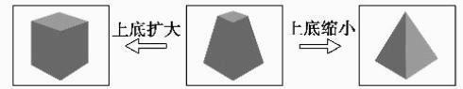
（4）求棱台的体积可转化为求棱锥的体积.根据棱台的定义进行“补形”，还原为棱锥，采用“大棱锥”减去“小棱锥”的方法求棱台的体积.

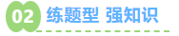
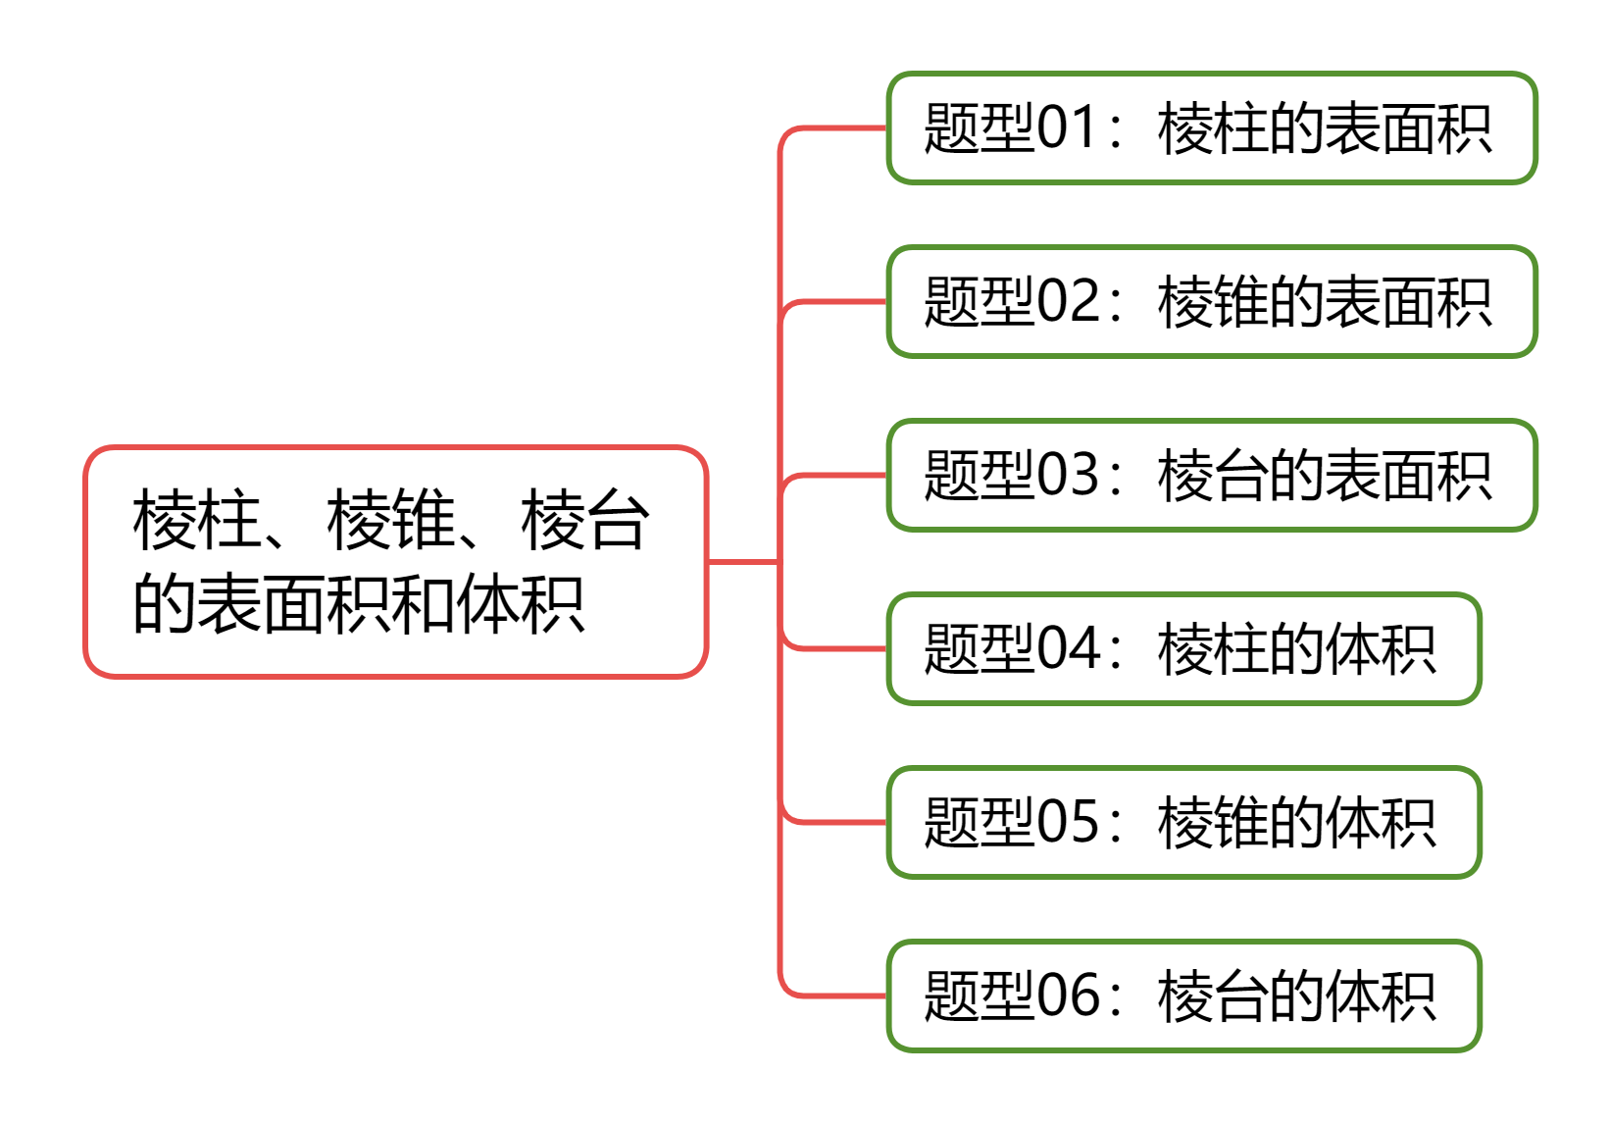
【题型01：棱柱的表面积】
1．（24-25高一下·全国·课后作业）已知底面是菱形的直棱柱，底面的对角线的长分别是6和8，棱柱的高是15，则这个棱柱的侧面积是（ ）
A．75 B．250 C．150 D．300
2．（23-24高一下·黑龙江佳木斯·期中）正三棱柱所有棱长都为1，则其表面积为 ．
3．（24-25高一下·天津·月考）已知正六棱柱的高为6，底面边长为4，则它的表面积为 .
4．已知长方体的三个不同表面的面积分别为，，，则长方体的对角线长为 .

【题型02：棱锥的表面积】
1．（24-25高一下·浙江杭州·期中）已知正四面体的表面积为，则它的棱长为（ ）
A．3 B． C．2 D．1
2．（24-25高一下·黑龙江大庆·期末）已知正四棱锥的底面正方形的边长为，高为，则正四棱锥的侧面积为（ ）
A． B． C． D．
3．（24-25高一下·辽宁锦州·期末）如图，攒尖是中国古代建筑中屋顶的一种结构形式，宋代称为撮尖，清代称为攒尖，通常有圆形攒尖、三角形攒尖、八角攒尖，也有单檐和重檐之分．多见于亭阁式建筑，某个园林建筑为六角攒尖，它的顶部的轮廓可近似看作一个正六棱锥，若此正六棱锥高为1且侧棱长为，则棱锥侧面积为（ ）
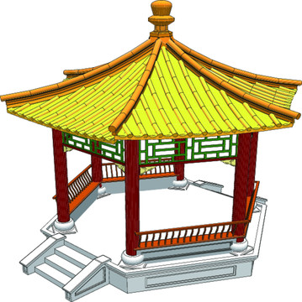
A． B． C． D．
4．（24-25高一下·广东广州·期中）正三棱锥底面边长为3，侧棱长为，则正三棱锥高为 ；正三棱锥的侧面积为 .
5．（24-25高一下·江苏南通·月考）以棱长为2的正方体的六个面的中心为顶点的正八面体的表面积为 .

【题型03：棱台的表面积】
1．（24-25高一下·重庆·期中）如图，某实心零部件的形状是正四棱台，已知，，棱台的高为，现需要对该零部件的表面进行防腐处理，若每平方厘米的防腐处理费用为0.5元，则该零部件的防腐处理费用是（ ）
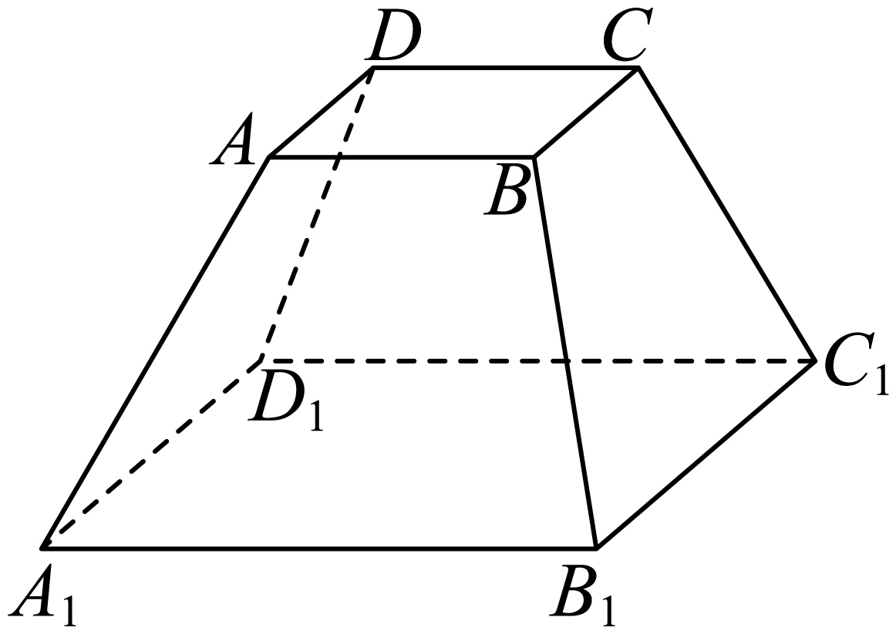
A．640元 B．512元 C．390元 D．347.5元
2．（24-25高一下·安徽·月考）乐乐同学在学校的3D打印社为全班50位同学每人打印了一个盘子，盘子的形状为一个倒置的正六棱台，盘子的底面正六边形边长为，盘口正六边形边长为，侧棱长为.如果乐乐要在每个盘子的内外表面涂一层防水涂料，每平方厘米需要涂料，则共需要涂料约为（ ）（不考虑盘子厚度，结果保留整数，参考数据：）
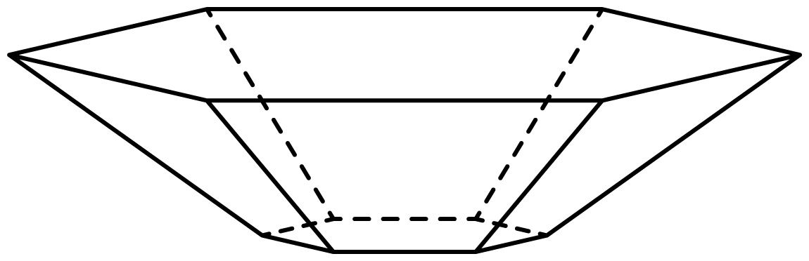
A． B． C． D．
3．如图所示，一个正四棱台的上底边长与侧棱长相等，且为下底边长的一半，一个侧面的面积为，则该正四棱台的高为（ ）
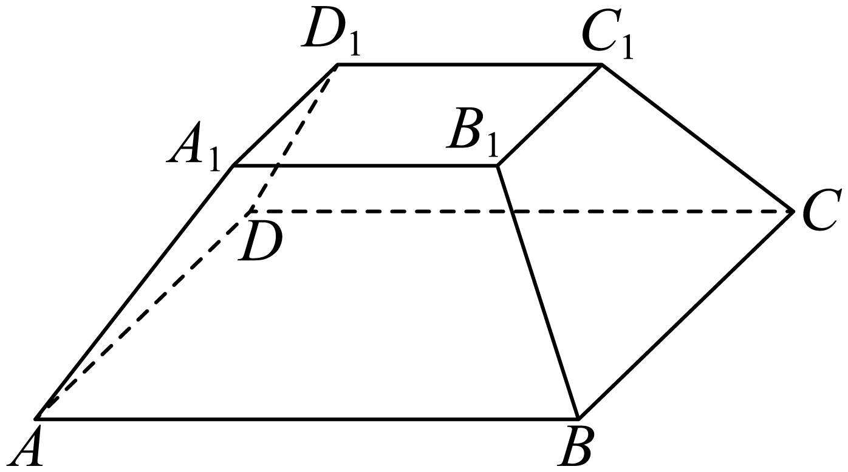
A． B．2 C．6 D．3

4．（24-25高一下·黑龙江哈尔滨·期末）（多选题）正三棱台的上、下底面边长分别是2和6，侧棱长是5，则下列说法正确的是（ ）
A．该正三棱台的上底面积是
B．该正三棱台的侧面面积是
C．该正三棱台的表面积是
D．该正三棱台的高是

【题型04：棱柱的体积】
1．（24-25高一下·云南昆明·期中）已知一个直三棱柱的底面是直角三角形，两直角边分别为和，斜边为，棱柱的高为，若该棱柱的表面积和体积满足关系，则的值为（ ）
A． B． C． D．
2．（24-25高一下·北京延庆·期末）已知一个长方体的铜块长､宽､高分别是，将它熔化后铸成一个正方体形的铜块（不计损耗），则铸成后的铜块的棱长（ ）
A．小于4 B．等于4 C．大于4 D．无法判断
3．（24-25高一下·天津滨海新·期末）如图所示，长方体中， 若，M，N分别为棱的中点，用平面把这个长方体分成两部分，则左侧几何体的体积为（ ）
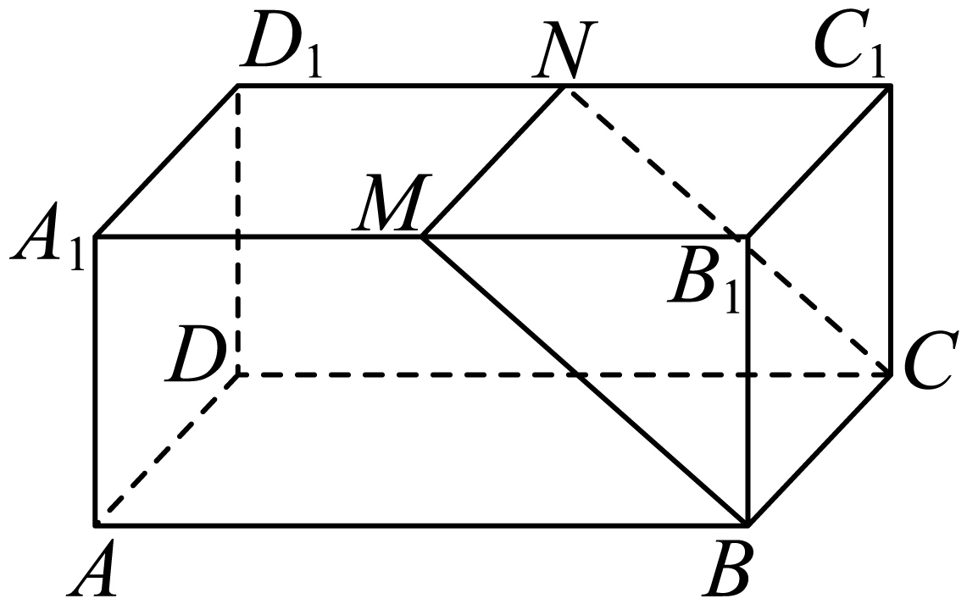
A． B． C． D．
4．（24-25高一下·辽宁葫芦岛·期末）如图，在三棱柱中，，分别是和的中点，记和的体积分别为，，则（ ）
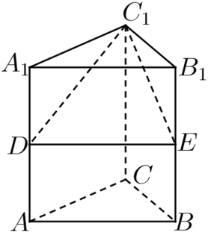
A． B．
C． D．
5．如图，一个高为1的长方体形状的容器内装有水，若保持容器底面的一条棱不动，将该容器的另一端抬起至水恰好不能流出容器，发现此时容器的底面中不被水浸到的面积为底面积的，则容器在原来位置时的水深为 .
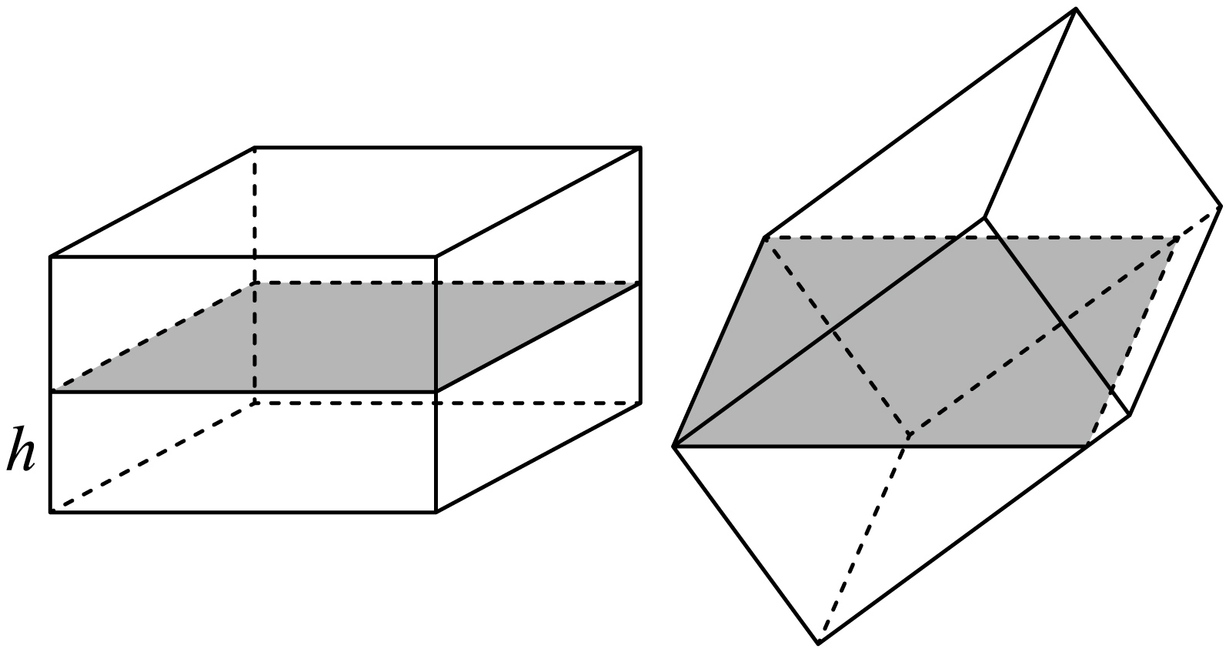
6．在斜三棱柱中，连接、与，记三棱锥的体积大小为3，三棱柱的体积大小为 ．
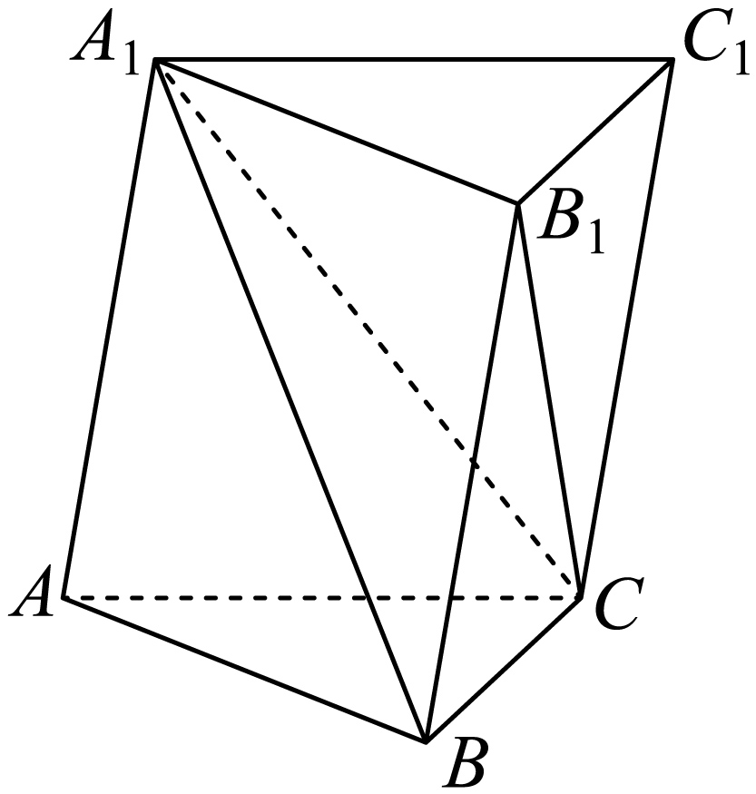

【题型05：棱锥的体积】
1．（23-24高一下·黑龙江鸡西·期末）已知某正四棱锥的高为3，体积为64，则该正四棱锥的底面边长为（ ）
A．9 B．8 C．6 D．4
2．（24-25高一下·新疆巴音郭楞·期末）已知正六棱锥底边，体积为则该正六棱锥的表面积为（ ）
A． B．
C． D．
3．（24-25高一下·广东揭阳·期末）已知正三棱柱的棱长均为为的中点，则四面体的体积为（ ）
A． B． C． D．
4．（2025高一·全国·专题练习）已知四面体的三组对棱相等，依次为，，5，则该四面体的体积为 ．
5．（24-25高一下·上海杨浦·期末）如图，已知平行六面体的体积为4，若将其截去三棱锥，则剩余几何体的体积为 ．
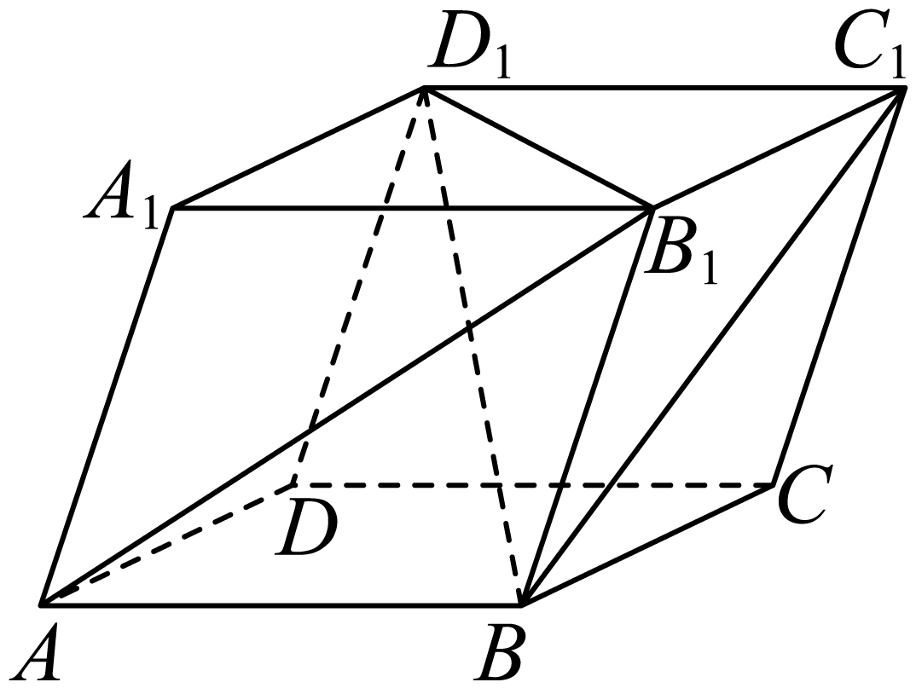

【题型06：棱台的体积】
1．小明体检后，遵照医嘱：在疗程内每天需要饮水.若小明用的水杯近似为正四棱台，尺寸为：上口边长为，底部边长为，高为，厚度忽略不计，则小明在疗程内每天需要饮水的杯数至少是（ ）
A．5 B．6 C．7 D．8
2．（24-25高一下·黑龙江哈尔滨·期末）已知一个正四棱台的上、下底面边长分别为2，8，侧棱长为，则该正四棱台的体积为（ ）
A． B． C． D．
3．（24-25高一下·云南德宏·期中）已知正三棱台的上底边长为，下底边长为，侧棱长为5，则该正三棱台的体积为（ ）
A． B．63 C． D．21
4．（24-25高一下·黑龙江哈尔滨·期末）须弥座又名“金刚座”，是一种古建筑的基座形式，通常用来作为宫殿、寺庙、塔、碑等重要建筑的基座，由多层不同形状的构件组成，一般上下宽、中间窄，呈束腰状，具有很高的艺术价值.某古建筑的基座为须弥座，其最下层为正六棱台形状，如图所示，该正六棱台的上底面边长为6m，下底面边长为8m，侧面积为，则该正六棱台的体积为（ ）
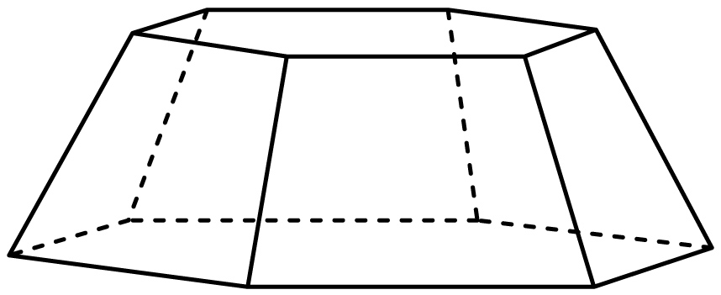
A． B． C． D．
5．如图，过三棱柱下底面的边作一个截面，截面与上底面的交线为分别是的中点.该截面将三棱柱分成了两部分，设较大部分的体积为，较小部分的体积为，则 .
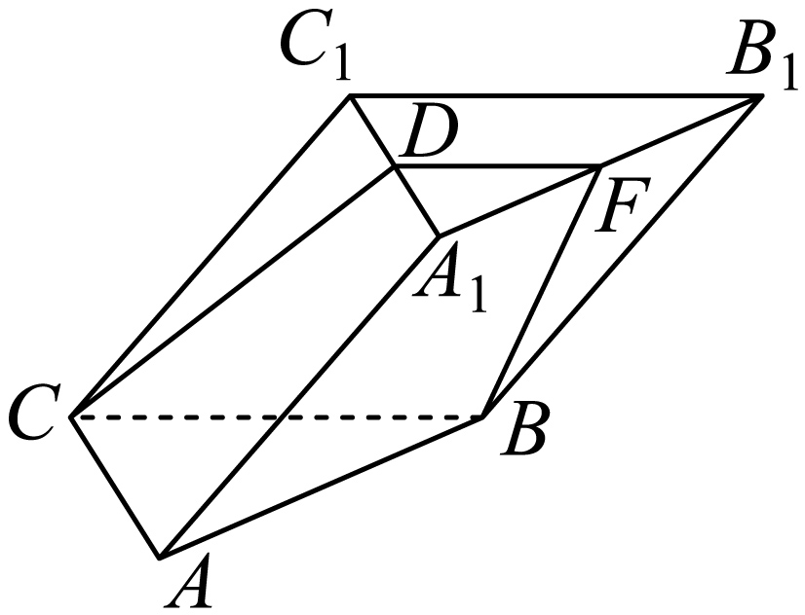
6．（23-24高一下·河南商丘·期末）如图，在正方体中，为线段的中点，过点的平面把正方体分成体积为的两个几何体，则 ．
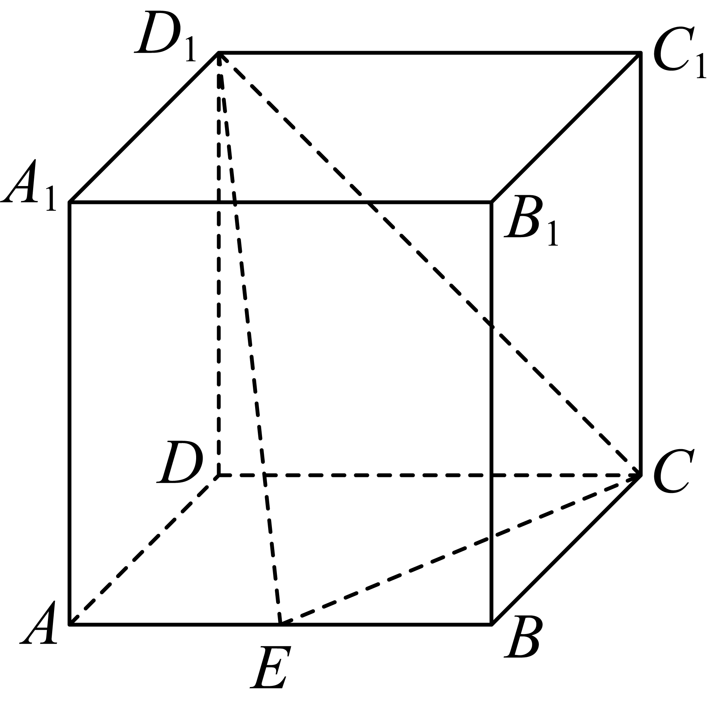

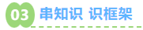
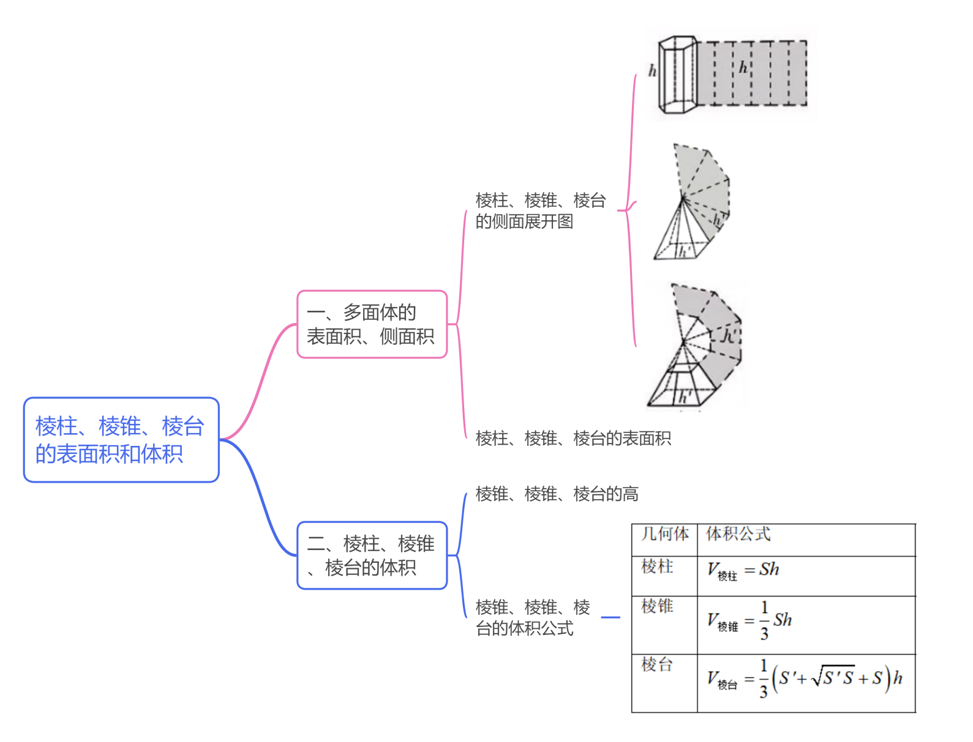

1．（24-25高一下·内蒙古兴安盟·期中）直三棱柱中，，则该棱柱的体积为（ ）
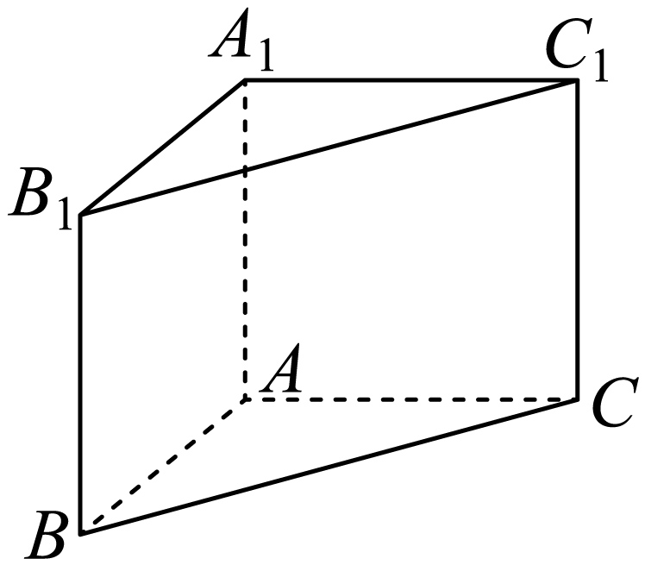
A．8 B．12 C．24 D．48
2．在《九章算术》中，将底面是直角三角形的直三棱柱称为“堑堵”，已知某“堑堵”的底面是斜边长为的等腰直角三角形，高为，则该“堑堵”的表面积为（ ）
A． B． C． D．
3．（23-24高一下·甘肃临夏·期末）石墩随处可见，形状各异，美化了我们的环境，已知某正四棱台石墩的上、下底面边长分别为40cm，58cm，侧棱长为41cm，则该石墩的侧面积为（ ）
A．8036cm² B．13000cm² C．7840cm² D．12804cm²
4．（24-25高一下·广东惠州·期末）如图，某几何体可看成是个几何体的组合体，上面的几何体I是直棱柱，中间的几何体Ⅱ是棱台，下面的几何体Ⅲ也是棱台，几何体Ⅲ的下底面与几何体I的底面是全等的六边形，几何体III的上底面面积是下底面面积的倍，若几何体I、II、III的高之比分别为，则几何体I、II、III的体积之比为 （ ）
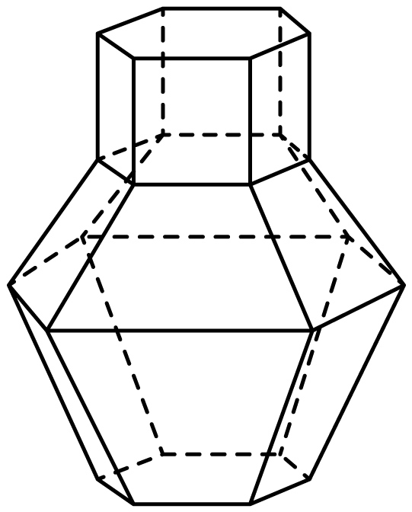
A． B．
C． D．
5．（2025高一·全国·专题练习）在正四面体中，设，则四面体的体积等于（ ）.
A．1 B． C． D．
6．如图是一个正八面体魔方，已知该魔方的表面积为，则该魔方的体积为（ ）
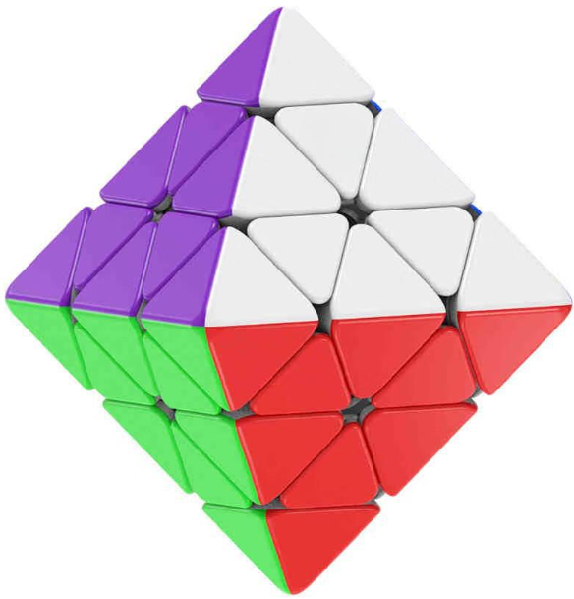
A． B． C． D．
7．（24-25高一下·河北·期末）已知正四棱台的上、下底面边长分别为2，4，体积为28，则该正四棱台的侧棱长为（ ）
A． B． C． D．
8．（23-24高一下·云南保山·期中）已知三棱锥P-ABC，满足，，则三棱锥的表面积为（ ）
A． B．
C． D．
9．如图，在正三棱柱中，为上一点，，，平面将三棱柱截为两部分，则这两部分几何体的表面积之比为（ ）
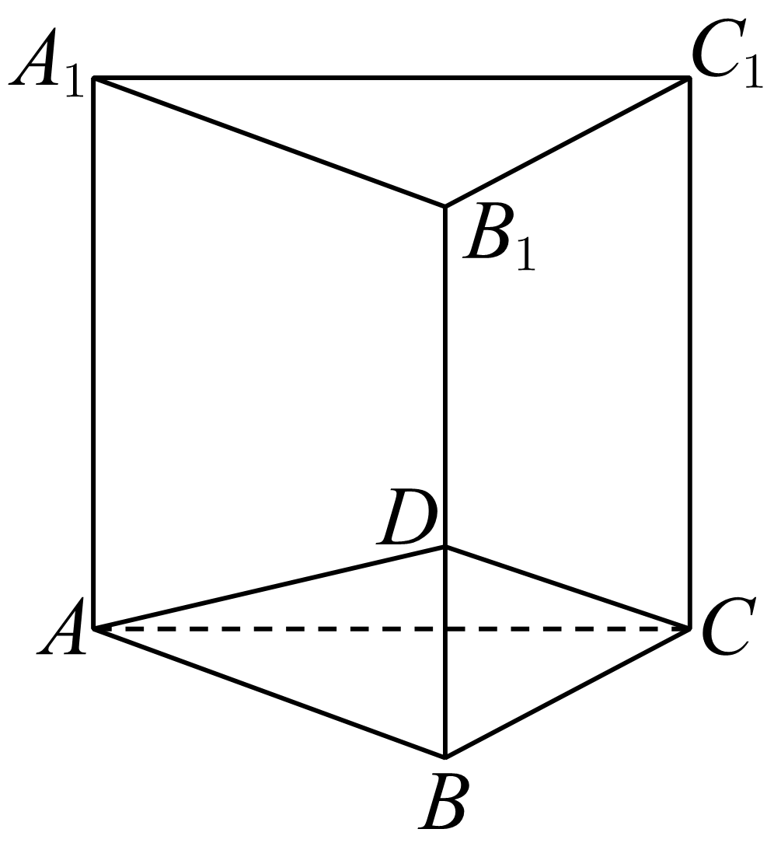
A． B．
C．8 D．9
10．（24-25高一下·山东烟台·期末）已知正三棱台的上、下底面的边长分别为，，体积为，则其侧棱的长度为（ ）
A． B． C． D．
11．（24-25高一下·安徽滁州·期中）如图，有两个相同的直三棱柱，高为1，底面三角形的三边长分别为，用这两个三棱柱拼成一个三棱柱，在所有可能组成的三棱柱中，表面积不可能为（ ）
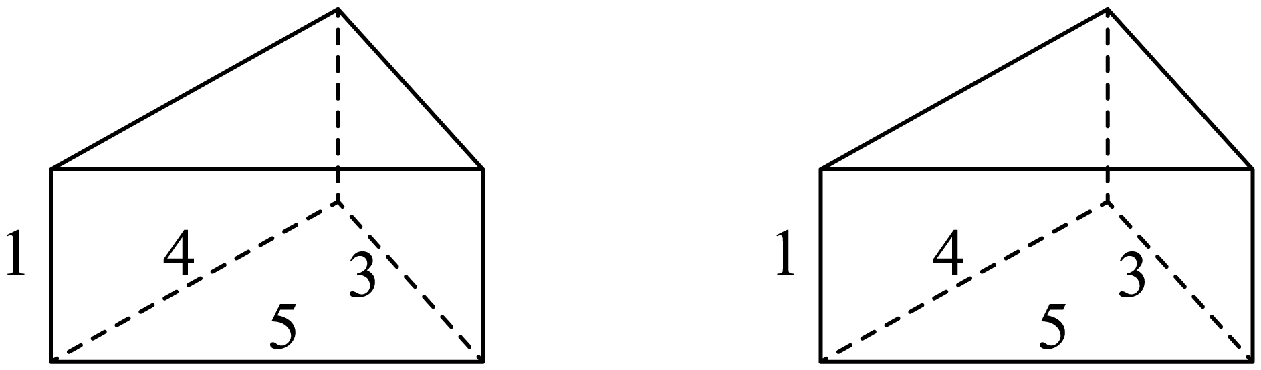
A．36 B．38 C．40 D．42
12．（24-25高一下·广西柳州·期末）现有一块棱长为4的正四面体实心木料，用平行于该木料底面的一个平面将木料截成两部分，若这两部分的表面积相等，则该平面在木料上的截面面积为（ ）
A． B． C． D．
13．（多选题）正六棱台的上、下底面边长分别是和，侧棱长是，则下列说法正确的是（ ）
A．该正六棱台的上底面积是
B．该正六棱台的侧面面积是
C．该正六棱台的表面积是
D．该正六棱台的高是
14．（24-25高一下·福建福州·期中）在棱长为2正方体中，三棱锥的表面积为 .
15．（24-25高一下·湖南长沙·期末）已知正四棱锥的底面边长为4，且其侧面积是底面积的2倍，则此正四棱锥的体积为 .
16．（24-25高一下·黑龙江哈尔滨·期末）如图所示，在正方体中，则四棱锥的体积与正方体体积的比为 .
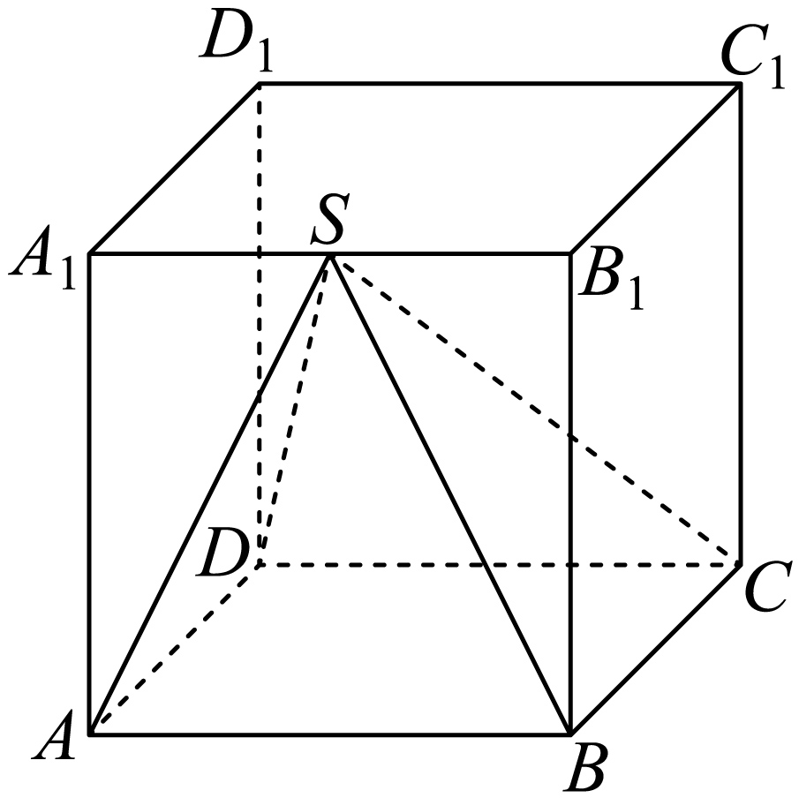
17．（24-25高一下·河南·月考）底面边长为8的正三棱锥被平行于其底面的平面所截，截去一个底面边长为4，高为5的正三棱锥，所得棱台的体积为 ．
18．（24-25高一下·江苏南京·期末）一个封闭的正三棱柱容器，内装水若干，水面高度为3（如图（1），底面处于水平状态）.将容器放倒（如图（2），一个侧面处于水平状态），若此时水面与各棱的交点分别为所在棱的中点，则该正三棱柱容器的高为 .
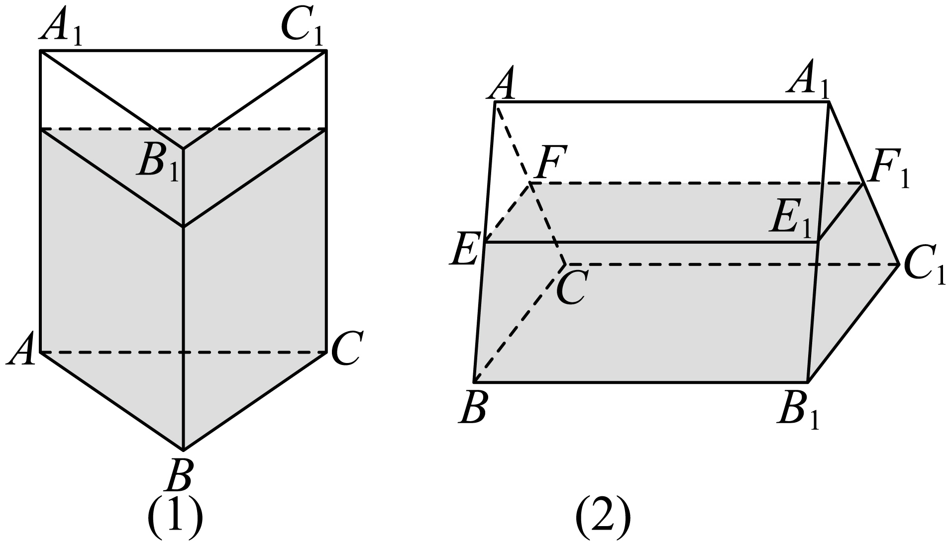
19．（24-25高一下·重庆·期中）如图所示，三棱台中，，且三棱锥的体积，则三棱锥的体积为 ．
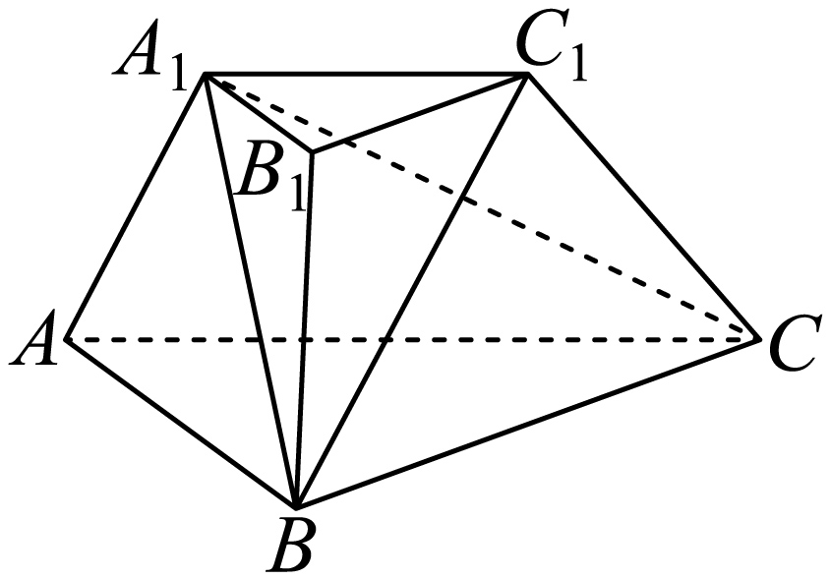
20．（24-25高一下·江西吉安·期末）“阿基米德多面体”又称“半正多面体”，与正多面体类似，它们都是凸多面体，每个面都是正多边形，并且所有棱长也都相等，但不同之处在于阿基米德多面体的每个面的形状不全相同．某些阿基米德多面体可由正多面体进行“截角”得到．如图，正四面体的棱长为6，取各条棱的三等分点，从各棱的三等分点处截去四个角后可得到一个阿基米德多面体，则该多面体的表面积为 ．
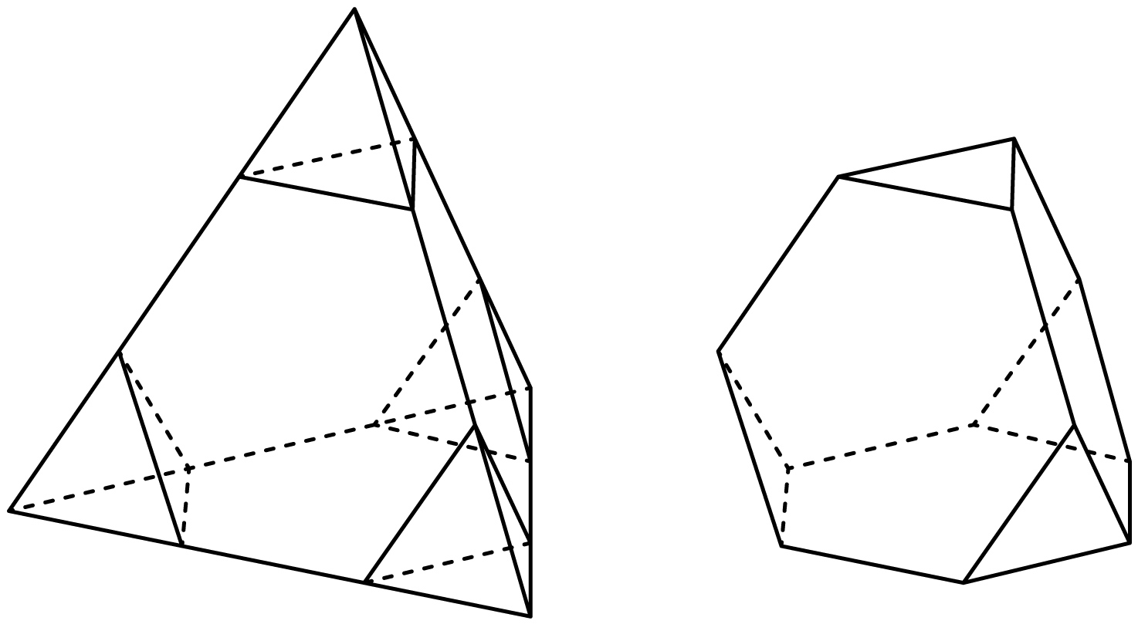
21．（24-25高一下·山东济宁·期中）如图，在直三棱柱中，E是的三等分点（靠近点A），D是的中点，则三棱锥的体积与三棱柱的体积之比是 .
